Министерство науки и высшего образования Российской Федерации
Федеральное государственное бюджетное образовательное учреждение
высшего образования
«Вятский государственный университет»
Колледж ВятГУ

ОТЧЕТ
ПО ДОМАШНЕЙ КОНТРОЛЬНОЙ РАБОТЕ №5
«Исследование алгоритмов сортировки»
ПО ДИСЦИПЛИНЕ «Основы Алгоритмизации и Программирования»

Выполнил: студент учебной группы
ИСПк 204-52-00
Пастернак Сергей Андреевич

Преподаватель:
Сергеева Елизавета Григорьевна

Киров
2024
Цель работы: получить базовые сведения о наиболее известных алгоритмах сортировки, изучить принципы работы с текстовыми фай лами. Vc
Вариант: 13
1. Реализовать сортировку данных с помощью "пузырькового" алгоритма.
2. Реализовать сортировку данных с помощью алгоритма слияния.
3. В обоих случаях необходимо предусмотреть возможность изменения компаратора (реализация компаратора в виде передаваемой в подпрограмму функции).
4. Считывание и вывод данных необходимо производить из текстового файла.
5. Для демонстрации работы программных реализаций самостоятельно подготовить варианты входных данных (при этом объем тестовых файлов должен позволять оценить скорость работы программ).
Алгоритм работает очень просто:
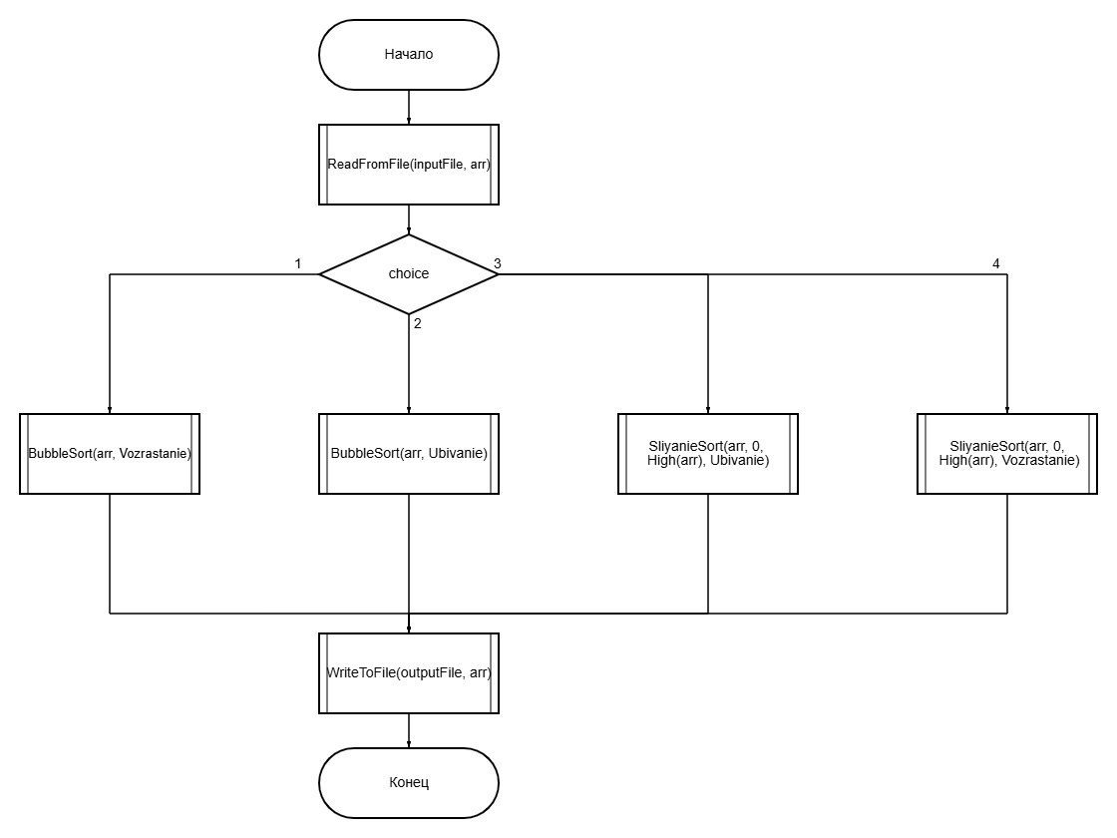
1. Чтение данных: Считывает числа из файла `INPUTT.txt`.
2. Выбор метода сортировки: Пользователь выбирает метод (пузырьковая или слиянием, по возрастанию или убыванию).
3. Сортировка: Выбранный алгоритм сортировки (BubbleSort или SliyanieSort) сортирует массив, используя переданную функцию сравнения (`Vozrastanie` или `Ubivanie`).
4. Запись результатов: Записывает отсортированный массив в файл `OUTPUTT.txt`.
Рисунок 1 – основная схема алгоритма
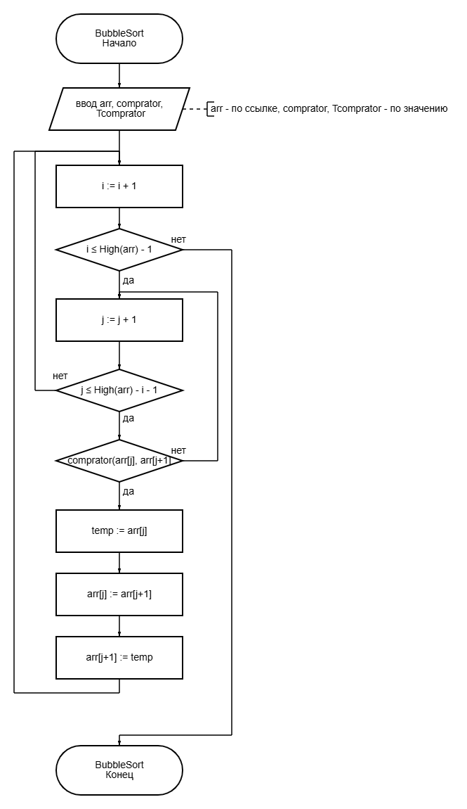
Рисунок 2 – Схема алгоритма процедуры BubbleSort
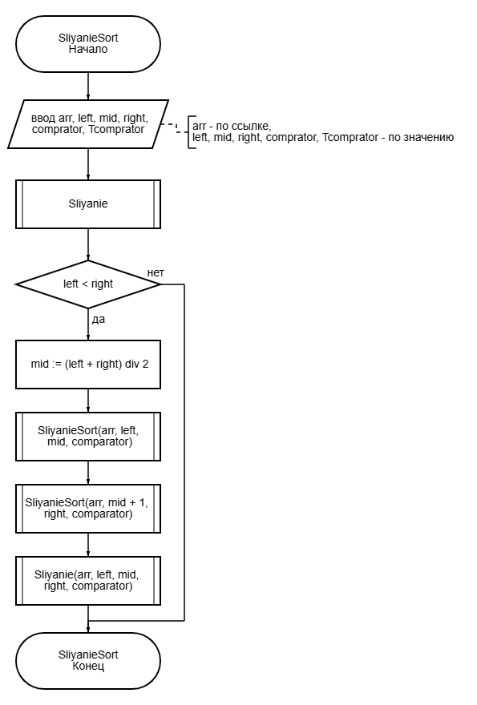
Рисунок 3 – Схема алгоритма процедуры SliyanieSort
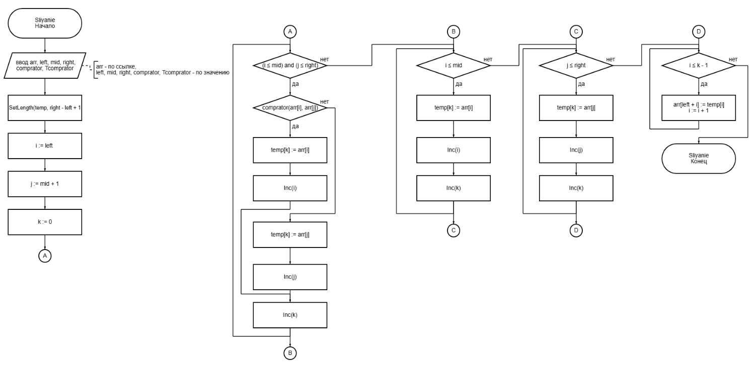
Рисунок 4 – Схема алгоритма процедуры Sliyanie

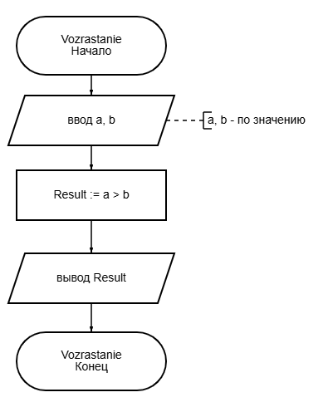
Рисунок 5 – Схема алгоритма функции Vozrastanie

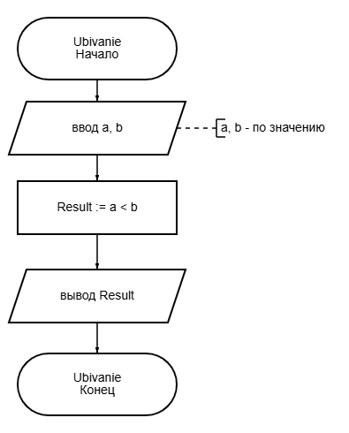
Рисунок 6 – Схема алгоритма функции Ubivanie
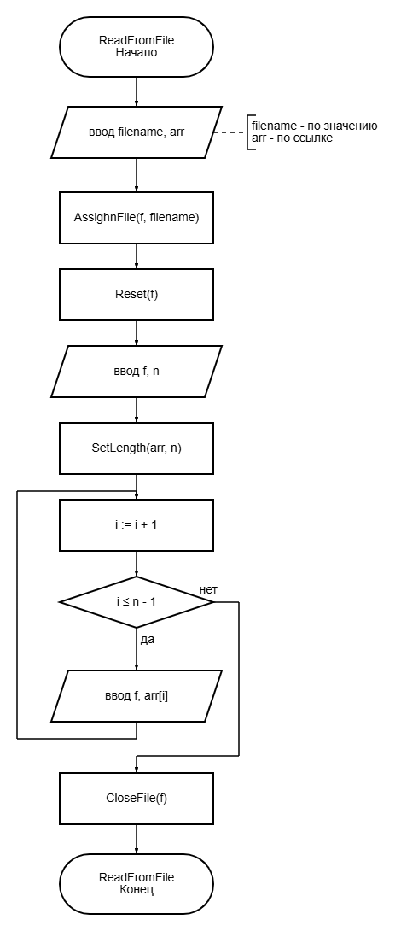
Рисунок 7 – Схема алгоритма процедуры ReadFromFile
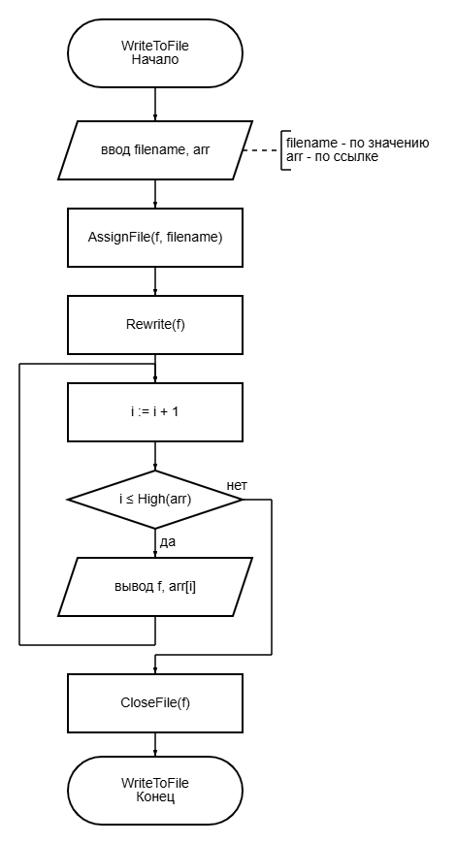
Рисунок 8 – Схема алгоритма процедуры WriteToFile
Код программы на PascalABC
program DKRfifth;

type
TComparator = function(a, b: Integer): Boolean;

procedure BubbleSort(var arr: array of Integer; comparator: TComparator); // Пузырьковая сортировка
var
i, j, temp: Integer;
begin
for i := 0 to High(arr) - 1 do
for j := 0 to High(arr) - i - 1 do
if comparator(arr[j], arr[j+1]) then
begin
temp := arr[j];
arr[j] := arr[j+1];
arr[j+1] := temp;
end;
end;

procedure SliyanieSort(var arr: array of Integer; left, right: Integer; comparator: TComparator); // Сортировка слиянием
procedure Sliyanie(var arr: array of Integer; left, mid, right: Integer; comparator: TComparator);
var
i, j, k: Integer;
temp: array of Integer;
begin
SetLength(temp, right - left + 1);

i := left;
j := mid + 1;
k := 0;

while (i <= mid) and (j <= right) do
begin
if comparator(arr[i], arr[j]) then
begin
temp[k] := arr[i];
Inc(i);
end
else
begin
temp[k] := arr[j];
Inc(j);
end;
Inc(k);
end;

while i <= mid do
begin
temp[k] := arr[i];
Inc(i);
Inc(k);
end;

while j <= right do
begin
temp[k] := arr[j];
Inc(j);
Inc(k);
end;

for i := 0 to k - 1 do
arr[left + i] := temp[i];
end;

var
mid: Integer;
begin
if left < right then
begin
mid := (left + right) div 2;

SliyanieSort(arr, left, mid, comparator);
SliyanieSort(arr, mid + 1, right, comparator);

Sliyanie(arr, left, mid, right, comparator);
end;
end;

function Vozrastanie(a, b: Integer): Boolean; // По убыванию
begin
Result := a > b;
end;

function Ubivanie(a, b: Integer): Boolean; // По возрастанию
begin
Result := a < b;
end;

procedure ReadFromFile(filename: string; var arr: array of Integer); // Считывание данных
var
f: TextFile;
i, n: Integer;
begin
AssignFile(f, filename);
Reset(f);
ReadLn(f, n);
SetLength(arr, n);
for i := 0 to n - 1 do
ReadLn(f, arr[i]);
CloseFile(f);
end;

procedure WriteToFile(filename: string; const arr: array of Integer);
var
f: TextFile;
i: Integer;
begin
AssignFile(f, filename);
Rewrite(f);
for i := 0 to High(arr) do
WriteLn(f, arr[i]);
CloseFile(f);
end;

var
arr: array of Integer;
inputFile, outputFile: string;
choice : integer;
begin
inputFile := 'd:\INPUTT.txt';
outputFile := 'd:\OUTPUTT.txt';

ReadFromFile(inputFile, arr);

writeln('1 - пузырьком по возрастанию');
writeln('2 - пузырьком по убыванию');
writeln('3 - слянием по возрастанию');
writeln('4 - слиянием по убыванию');
writeln(' ');
Writeln('Ваш выбор: ');
readln(choice);
writeln(' ');

case choice of
1: begin
BubbleSort(arr, Vozrastanie);
writeln('Готово');
writeln('Выполнена сортировка пузырьком по возрастанию');
end;
2: begin
BubbleSort(arr, Ubivanie);
writeln('Готово');
writeln('Выполнена сортировка пузырьком по убыванию');
end;
3: begin
SliyanieSort(arr, 0, High(arr), Ubivanie);
writeln('Готово');
writeln('Выполнена сортировка слиянием по возрастанию');
end;
4: begin
SliyanieSort(arr, 0, High(arr), Vozrastanie);
writeln('Готово');
writeln('Выполнена сортировка слиянием по Убыванию');
end;
end;

WriteToFile(outputFile, arr);
end.

Результат выполнения программы
1 - пузырьком по возрастанию
2 - пузырьком по убыванию
3 - слянием по возрастанию
4 - слиянием по убыванию

Ваш выбор:
3

Готово
Выполнена сортировка слиянием по возрастанию

Вывод
В лабораторной работы №5 были реализованы алгоритмы пузырьковой и слиянием сортировок, обеспечивающие гибкость за счет использования передаваемых функций сравнения (компараторов). Программа читает данные из текстового файла, сортирует их выбранным методом и записывает результат в другой текстовый файл. Эксперименты с большими наборами данных позволили оценить производительность обоих алгоритмов.

